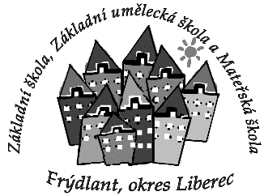
Základní škola, Základní umělecká škola a Mateřská škola Frýdlant, okr. Liberec
Purkyňova 510, 464 01 Frýdlant, tel: 482 312 197
Pracoviště: Dům dětí a mládeže, Mládeže 907, Frýdlant
Žádost o ukončení docházky do zájmového útvaru/kroužku
Název zájmového útvaru/kroužku: _______________________________________________________________
Jméno a příjmení žáka: _______________________________________________________________
- místo trvalého pobytu: _______________________________________________________________
- datum narození: _______________________________________________________________
Datum odhlášení žáka ze zájmového útvaru/kroužku: _____________________________
Datum a podpis zákonného zástupce dítěte: ________________________________________________________

